LAPORAN PROGRES PROJECT ANALISIS KEBUTUHAN APPL
APLIKASI LAUNDRY BERBASIS MOBILE
(BERANI BERSIH)
Dosen Pengampu : Ali Tarmuji, S.T.,M.Cs



Dibuat oleh kelompok 4:
Gevan Fayad Raihan 2400018126
Muhammad Effendi Yusuf 2400018142
Delicia Risa Hibatullah 2400018144
Marshal Undra Sibuan 2400018164

PROGRAM STUDI INFORMATIKA
FAKULTAS TEKNOLOGI INDUSTRI
UNIVERSITAS AHMAD DAHLAN
TAHUN 2026/2027

Jobdesk Tim
Nama | Jobdesk
Gevan Fayad Raihan 126 | Membuat Activity Diagram Registrasi & Login beserta penjelasannya
Muhammad Effendi Yusuf 142 | Membuat Activity Diagram Pemesanan Laundry beserta penjelasannya
Delicia Risa Hibatullah 144 | Membuat Activity Diagram Kelola Pesanan beserta penjelasannya
Marshal Undra Sibuan 164 | Membuat Activity Diagram Status laundry dan Pembayaran beserta penjelasannya

Berikut Diagram Activity (AD) :
- Diagram 1 — Alur Registrasi & Login
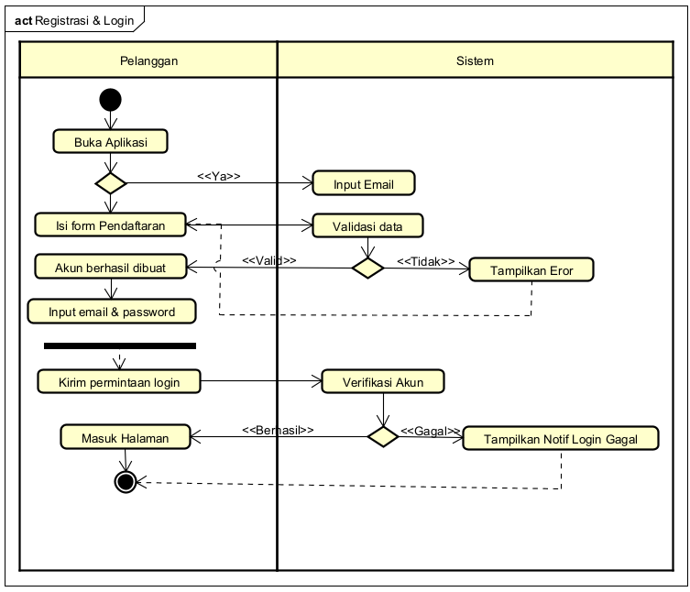

Diagram 1 — Registrasi & Login
Diagram ini menggambarkan alur pertama yang dilalui pengguna saat menggunakan aplikasi, melibatkan dua swimlane: Pelanggan dan Sistem Aplikasi.
Alurnya dimulai ketika pelanggan membuka aplikasi, lalu sistem mendeteksi apakah pengguna sudah memiliki akun atau belum — ini ditandai dengan simbol Decision (belah ketupat). Jika belum punya akun, pelanggan mengisi form pendaftaran, lalu sistem melakukan validasi data. Jika data tidak valid, sistem menampilkan pesan error dan pelanggan diminta mengulang — ini adalah contoh loop/perulangan. Jika valid, akun berhasil dibuat.
Setelah akun ada (baik baru dibuat maupun sudah ada), alur bertemu kembali di simbol Join lalu dilanjutkan ke proses login — pelanggan memasukkan email dan password, sistem memverifikasi, dan kembali ada Decision: login berhasil atau gagal. Jika berhasil, pelanggan masuk ke halaman beranda.

- Diagram 2 — Alur Pemesanan Laundry
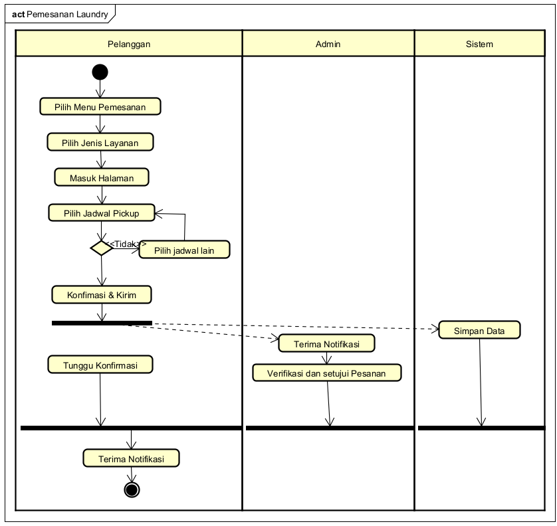

Diagram 2 — Pemesanan Laundry
Diagram ini melibatkan tiga swimlane: Pelanggan, Admin, dan Sistem, menggambarkan proses inti aplikasi yaitu pemesanan.
Pelanggan memilih jenis layanan, memasukkan alamat, dan memilih jadwal pickup. Ada Decision untuk mengecek apakah jadwal tersedia — jika tidak, pelanggan diminta memilih jadwal lain. Setelah konfirmasi pesanan dikirim, alur bercabang menggunakan Fork menjadi tiga jalur paralel yang berjalan bersamaan: pelanggan menunggu konfirmasi, admin menerima dan memverifikasi pesanan, serta sistem menyimpan data ke database. Ketiga jalur ini digabung kembali oleh Join, lalu pelanggan menerima notifikasi bahwa pesanannya dikonfirmasi.

- Diagram 3 — Kelola Pesanan
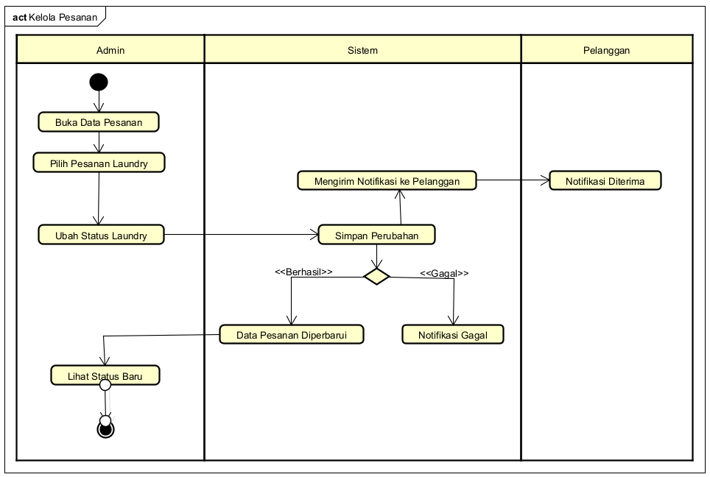

Diagram 3 — Kelola Pesanan
Diagram ini melibatkan tiga swimlane: Admin, Sistem, dan Pelanggan, yang menggambarkan proses pengelolaan pesanan laundry oleh admin.
Proses dimulai ketika Admin membuka data pesanan lalu memilih pesanan laundry yang akan dikelola. Setelah itu, admin melakukan perubahan status laundry sesuai perkembangan proses laundry. Data perubahan tersebut kemudian dikirim ke Sistem untuk dilakukan penyimpanan perubahan.
Pada bagian sistem terdapat Decision untuk mengecek apakah proses penyimpanan berhasil atau gagal. Jika proses berhasil (<>), sistem akan memperbarui data pesanan dan mengirimkan notifikasi kepada pelanggan mengenai perubahan status laundry. Selanjutnya pelanggan menerima notifikasi, sedangkan admin dapat melihat status baru dari pesanan yang telah diperbarui.
Sebaliknya, jika proses penyimpanan gagal (<>), sistem akan menampilkan notifikasi gagal sebagai informasi bahwa perubahan data tidak berhasil disimpan. Setelah proses selesai, alur berakhir pada final node yang menandakan aktivitas pengelolaan pesanan telah selesai dilakukan.

- Diagram 4 — Status laundry dan Pembayaran
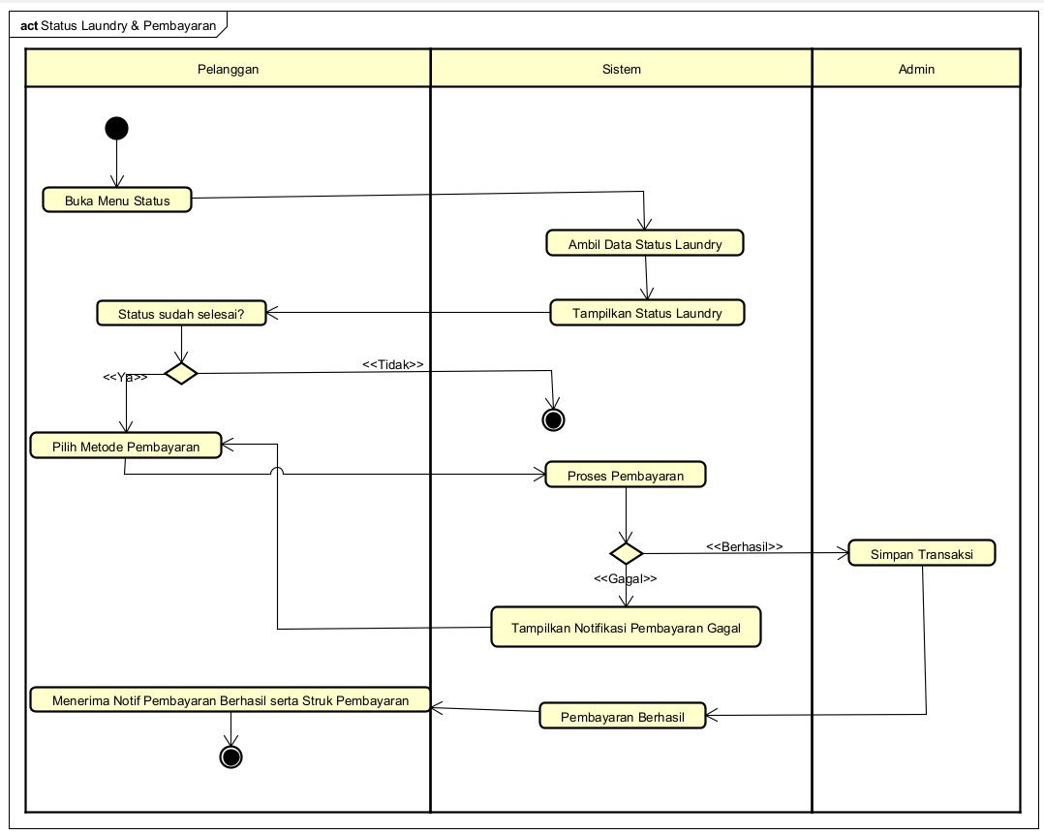
Diagram 4 — Status laundry dan Pembayaran
Diagram ini melibatkan tiga swimlane: Pelanggan, Sistem, dan Admin, yang menggambarkan alur pengecekan status pengerjaan laundry hingga proses pembayarannya.
Proses dimulai (initial node) ketika Pelanggan melakukan aksi Buka Menu Status. Permintaan ini diteruskan ke Sistem, yang kemudian mengeksekusi Ambil Data Status Laundry dan selanjutnya Tampilkan Status Laundry kepada pelanggan.
Setelah status ditampilkan, terdapat sebuah Decision bagi pelanggan untuk memastikan apakah Status sudah selesai?.
- Jika status pengerjaan belum selesai (<<Tidak>>), maka alur langsung dihentikan dan berakhir pada final node di swimlane Sistem.
- Jika status pengerjaan sudah selesai (<<Ya>>), pelanggan dapat melanjutkan proses dengan melakukan aksi Pilih Metode Pembayaran.
Data metode pembayaran yang dipilih diteruskan ke Sistem untuk dilakukan Proses Pembayaran. Di sini terdapat Decision kedua untuk mengecek status transaksi:
- Jika proses pembayaran mengalami kendala atau gagal (<<Gagal>>), Sistem akan mengeksekusi Tampilkan Notifikasi Pembayaran Gagal. Alur kemudian dikembalikan lagi kepada Pelanggan agar mengulangi tahap Pilih Metode Pembayaran.
- Jika proses pembayaran berhasil (<<Berhasil>>), alur akan menyeberang ke swimlane Admin. Admin kemudian mengeksekusi aksi Simpan Transaksi.
Setelah transaksi disimpan oleh Admin, Sistem mengonfirmasi bahwa Pembayaran Berhasil dan meneruskan informasi tersebut ke Pelanggan. Pada tahap akhir, Pelanggan Menerima Notif Pembayaran Berhasil serta Struk Pembayaran, dan seluruh rangkaian aktivitas ini ditutup pada final node.

